LỄ BẾ MẠC HỘI KHỎE PHÙ ĐỒNG TẠI TRƯỜNG TIỂU HỌC THANH AM
Hòa chung không khí vui tươi của ngày 20/11/2019, lễ bế mạc Hội khỏe Phù Đổng của trường Tiểu học Thanh Am long trọng được tổ chức lúc 15h ngày 20/11/2019 đã thu hút được nhiều sự quan tâm từ phía phụ huynh, học sinh của toàn trường.
Trong không khí vui tươi ấy, khối 5 cũng đã góp sức nhỏ bé của mình tạo nên bề dày thành tích đáng kể.
Tập thể lớp 5A1 đã đạt giải Nhì môn nhảy dây tập thể. Những cá nhân xuất sắc trong phong trào Hội khỏe Phù Đổng
1. Nguyễn Việt Anh giải nhì chạy 60m
2. Đặng Thị Quỳnh Anh giải nhất chạy 60m
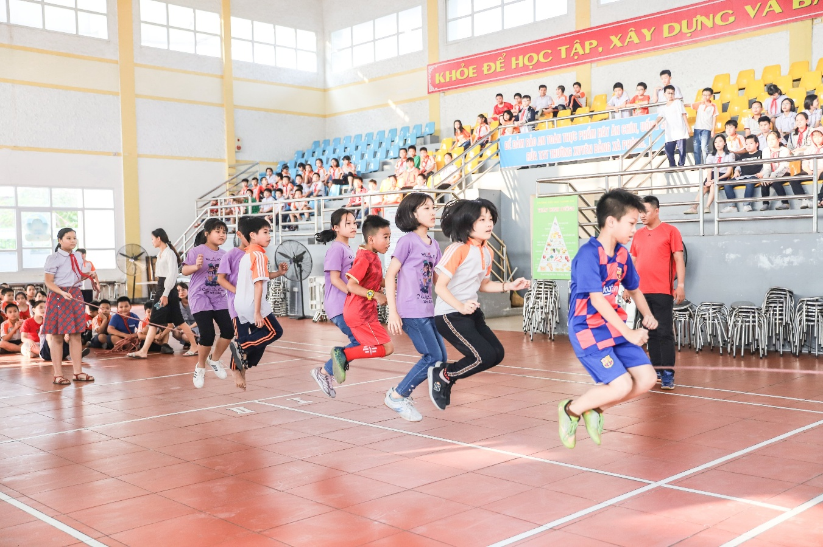

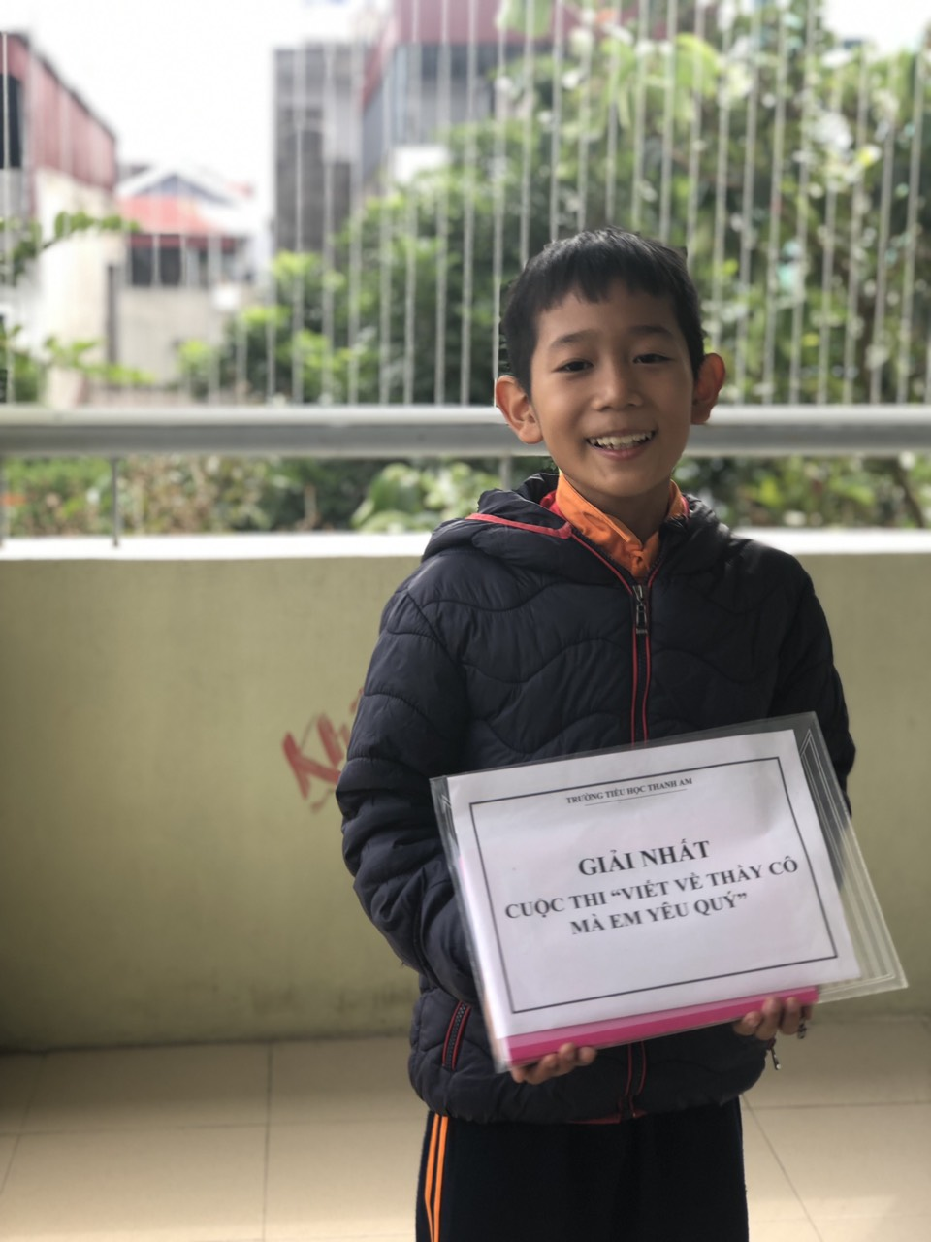

Tập thể lớp 5A2 đã vinh dự mang tên trong giải Nhất cuộc thi Bóng đá và Nhất Ấn Tượng trong Hội thi Văn nghệ “Nét đẹp thày cô”


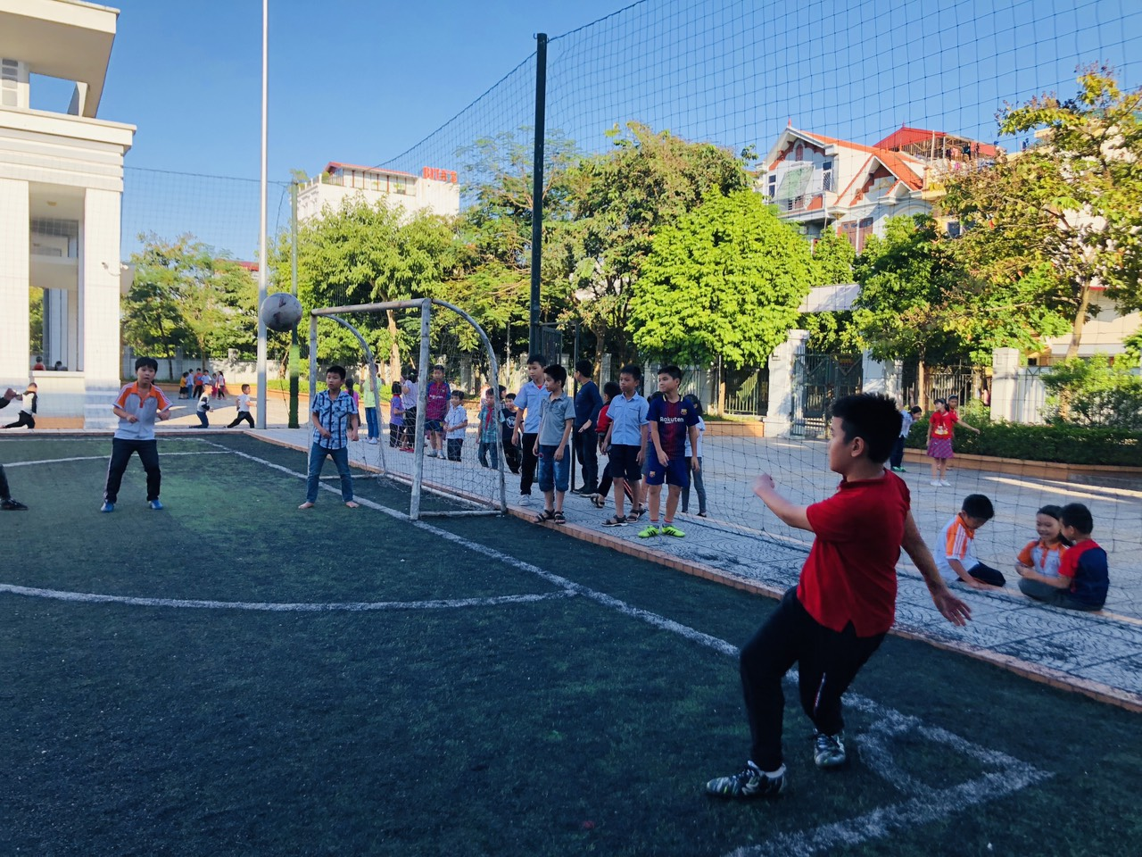

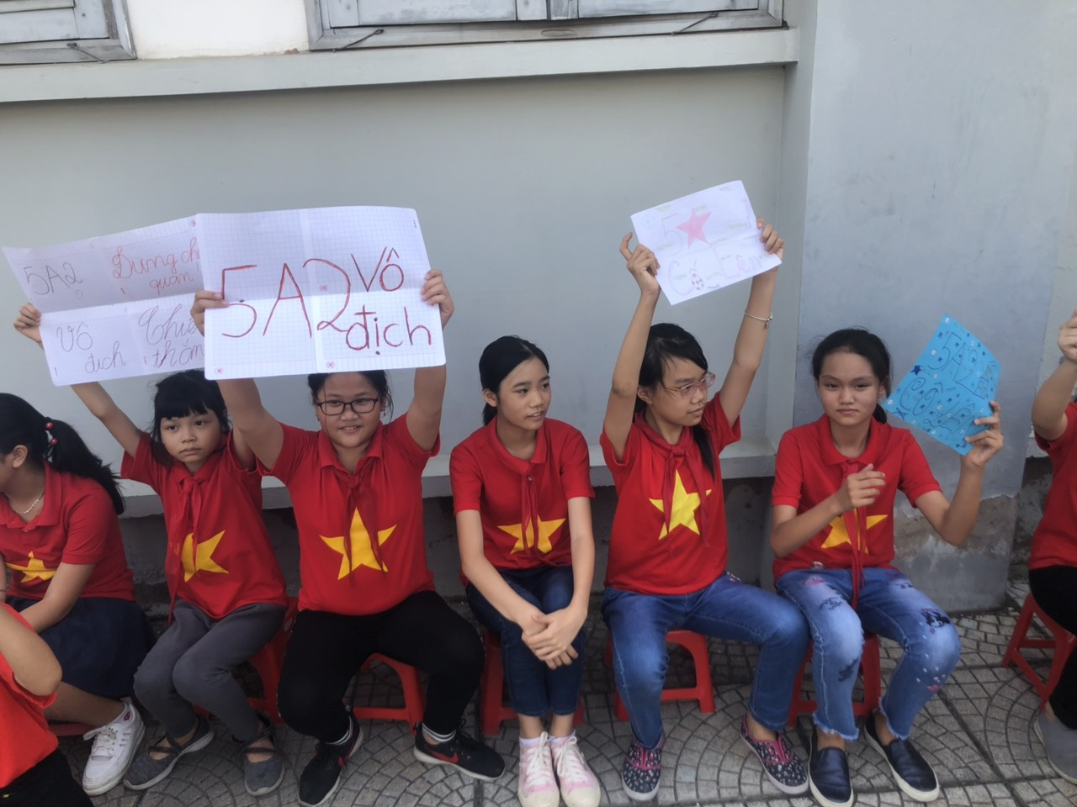

Bên cạnh bạn
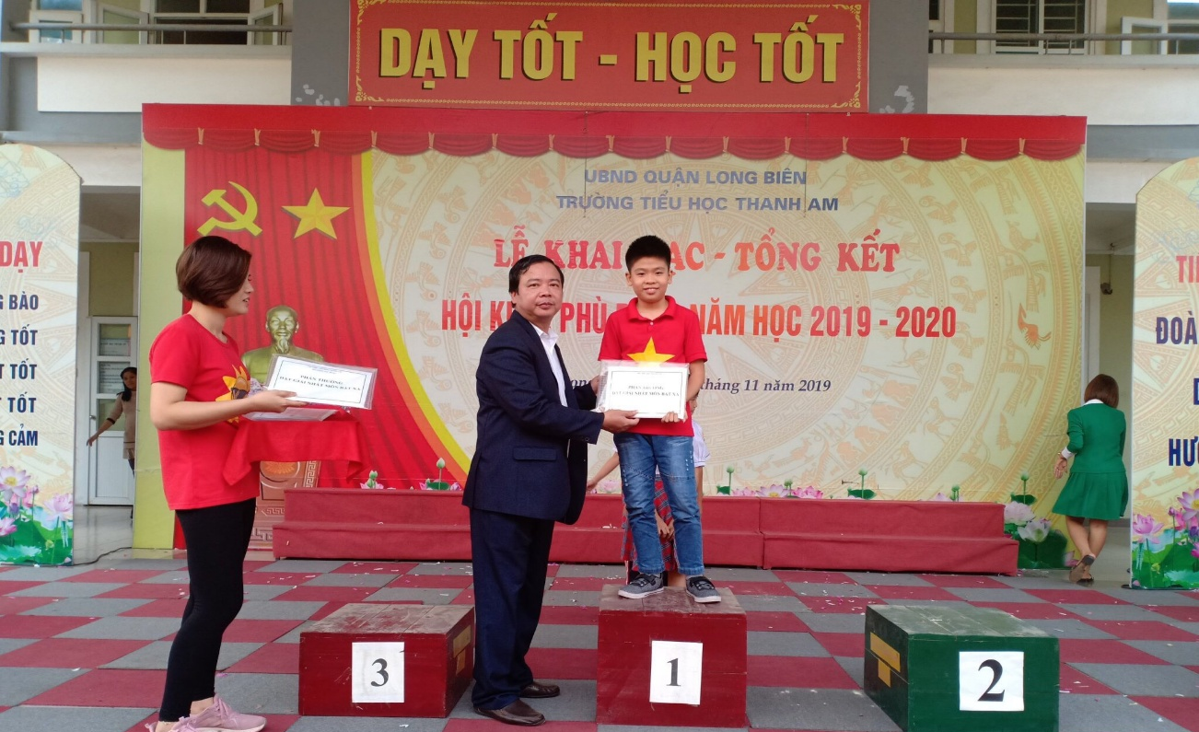
- Phạm Tuấn Dũng – Giải Nhất môn Bật xa với thành tích đáng nể 1m85cm, mang về niềm tự hào cho tập thể 5A2.

- Mai Văn Nghĩa – Giải Ba môn chạy 60m

Tập thể 5A3 với thành tích đạt giải Ba bộ môn Nhảy dây tập thể.
Các cá nhân tiêu biểu:
1. Hà Anh Thư: giải nhì chạy 60m
2. Vương Sỹ An: giải nhì bật xa
3. Nguyễn Kim Thoa: giải nhất bật xa
4. Trần Lê Phương Anh: giải ba bật xa

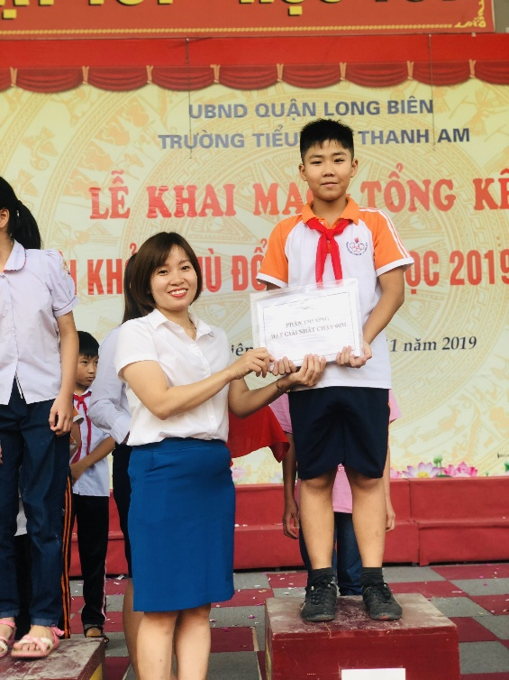
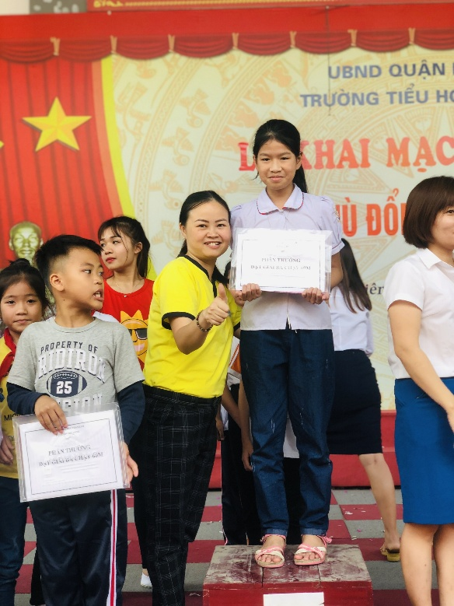
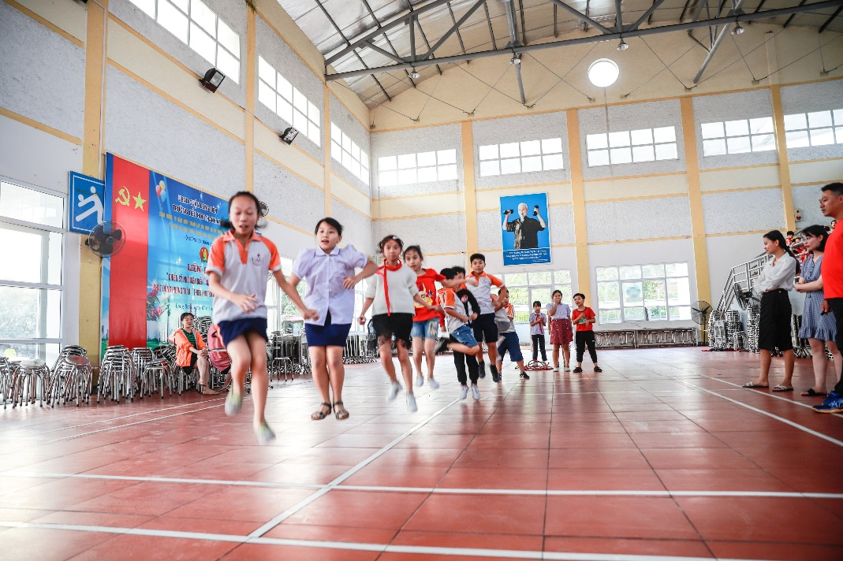
Tập thể 5A4 cũng góp không ít thành tích vào thành tích chung của tổ với giải Nhất bộ môn Nhảy dây tập thể:
Các cá nhân tiêu biểu của tập thể:
- Nguyễn Ngọc Phát Huy: giải nhất chạy 60m.
- Ngô Anh Tú: giải ba chạy 60Phan
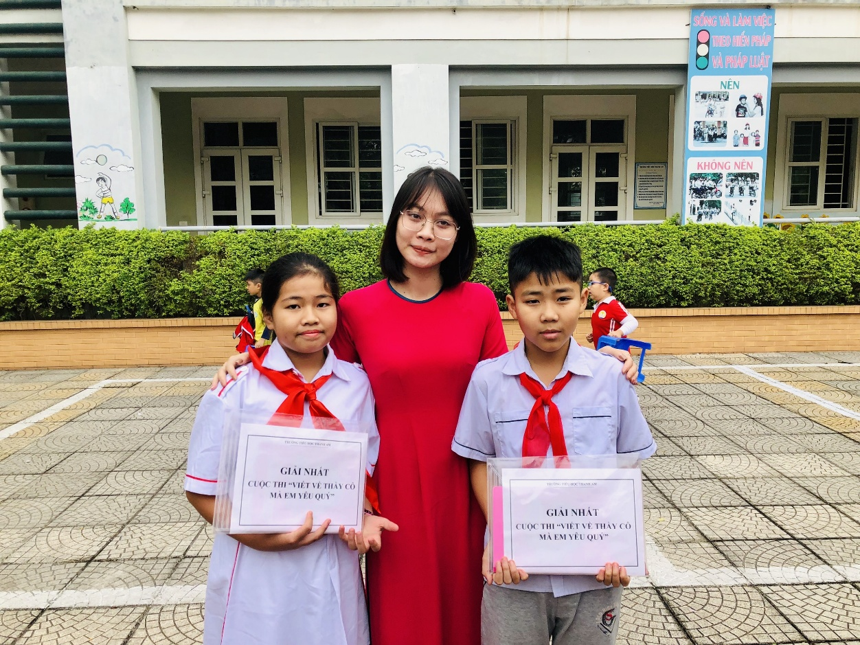
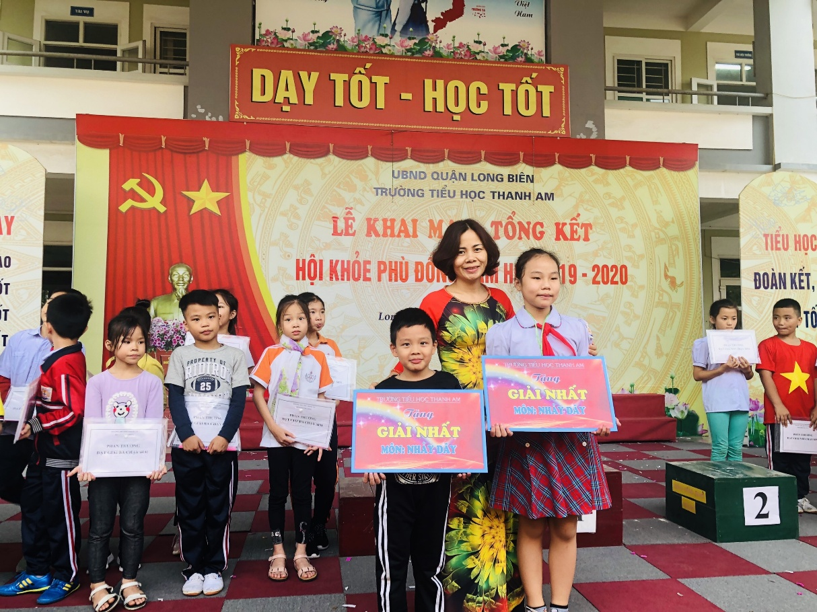
- Phương Hoa: giải ba chạy 60m

Kết thúc buổi lễ, học sinh nào cũng rất phấn khởi trong một mùa Hội khỏe Phù Đổng bội thu những kết quả đáng ngờ.
Người viết
Nguyễn Hồng Nhung

